Об изменении границ (черты) села Тимофеевка Аулиекольского района Костанайской области
Решение маслихата Аулиекольского района Костанайской области от 13 марта 2015 года № 229 и постановление акимата Аулиекольского района Костанайской области от 13 марта 2015 года № 51-2. Зарегистрировано Департаментом юстиции Костанайской области 10 апреля 2015 года № 5515
В соответствии с пунктом 5 статьи 108 Земельного кодекса Республики Казахстан от 20 июня 2003 года, статьями 5, 12 Закона Республики Казахстан от 8 декабря 1993 года "Об административно-территориальном устройстве Республики Казахстан", статьями 6, 31 Закона Республики Казахстан от 23 января 2001 года "О местном государственном управлении и самоуправлении в Республике Казахстан", Аулиекольский районный маслихат РЕШИЛ и акимат Аулиекольского района ПОСТАНОВИЛ:
1. Изменить границы (черту) села Тимофеевка Аулиекольского района Костанайской области, исключив из его черты земельный участок общей площадью – 2172,0 гектаров и включив в земли запаса, в соответствии с прилагаемой схематической картой.
2. Государственному учреждению "Отдел земельных отношений акимата Аулиекольского района" внести необходимые изменения в земельно-учетную документацию.
3. Настоящее решение и постановление вводится в действие по истечении десяти календарных дней после дня его первого официального опубликования.
Председатель сессии Аким Аулиекольского района
____________ Ю.Волков _____________ А. Балгарин
Секретарь Аулиекольского
районного маслихата
____________ А.Бондаренко

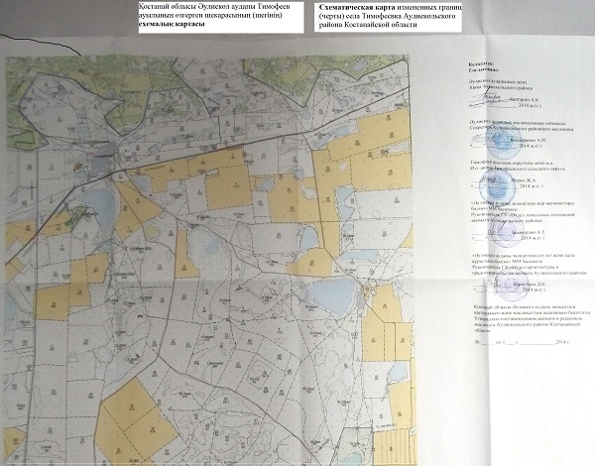

© 2012. РГП на ПХВ «Институт законодательства и правовой информации Республики Казахстан» Министерства юстиции Республики Казахстан

